青岛华通检测评价有限公司
职业病危害因素检测与评价工作公示信息表
用人单位名称 | 青岛润亿丰泰新材料科技股份有限公司
项目名称 | 青岛润亿丰泰新材料科技股份有限公司工作场所职业病危害因素检测
项目地址 | 黄岛区泊里镇东庄村东滨海大道以南、横河西路南端
联系人 | 丁栋
公示信息类别 | ☑定期检测 □评价检测 □委托检测
技术服务项目组人员名单 | 丁文君、卢禹杉、高艳艳、李玲玉、刘小莉、毕丽华、陈明芬、刘彩娟、张世花
现场调查人员 | 丁文君、卢禹杉 |  |  | 陪同人 | 李岚丰
现场调查时间 | 2023.02.15 |  | 现场采样时间 |  | 2023.02.16
现场采样人员 | 丁文君、卢禹杉
现场影像资料 | 现场调查 | 现场采样 |  |  |  | 现场测量
现场影像资料 | 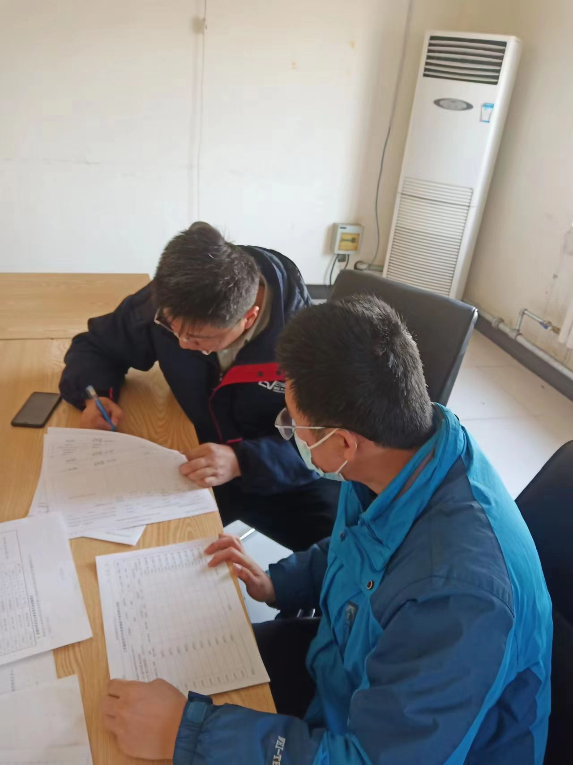 | 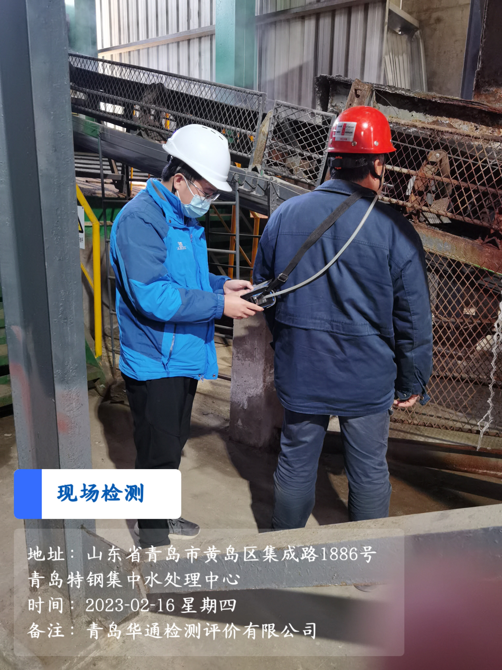 |  |  |  | 